Игротренинг | «Смешарики и звук [Р]»
Цель тренинга | Автоматизация звука [Р] на уровне слова.
Автор | Гончарова Анна Александровна, учитель-логопед МДОБУ «Детский сад №5 «Аистёнок» г. Волхов, Ленинградская область
Соавторы | Кулакова Марина Александровна  Кралько Юлия Николаевна.
Тренинг ориентирован | На детей 5 – 7 лет с ФНР, ФФНР, ОНР.
1 страничка
Титульный лист | 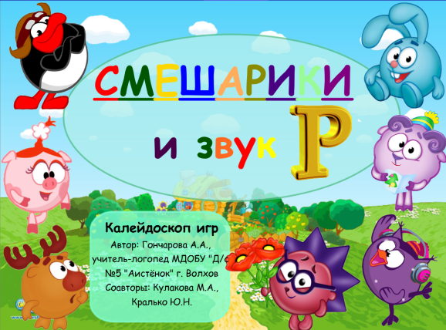
2 страничка
Паспорт звука Р | 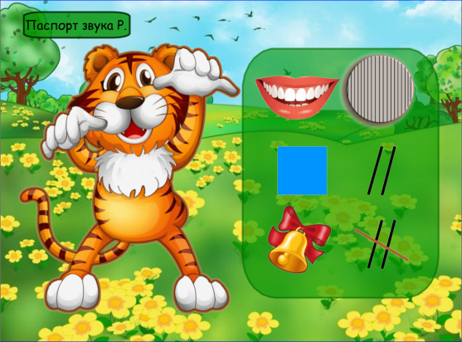
 | Ребенок может познакомиться с символом звука (Р) – тигром и с помощью подсказки (справа) дать характеристику автоматизируемому звуку (Р) по паспорту звука.
3 страничка
Игра «День рождения Нюши» | 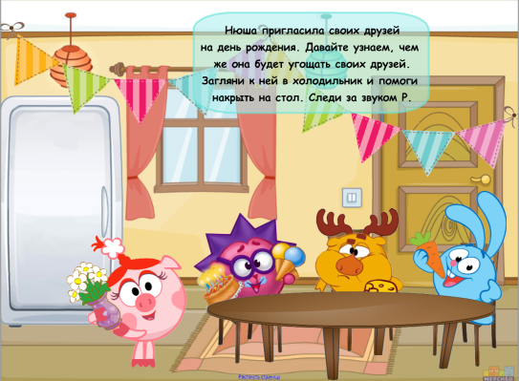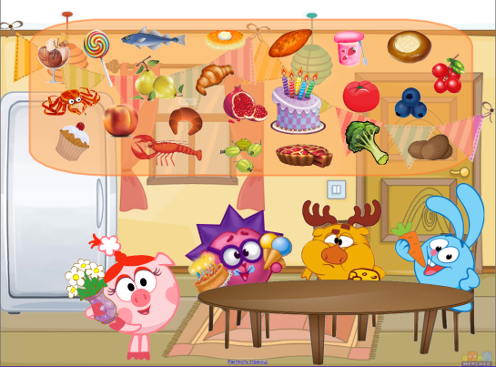
Сюжет игры | Нюша пригласила своих друзей на день рождения, помоги ей накрыть на стол.
Цель игры | Автоматизация звука (Р) в словах (продуктах питания).
Инструкция педагога | Нюша пригласила друзей на день рождения. Давайте узнаем, чем же она будет угощать своих друзей. Загляни к ней в холодильник и помоги накрыть на стол. Следи за произношением звука (Р).
Предполагаемые действия ребенка | Ребенок перетаскивает угощения на стол, следит за произношением отрабатываемого звука.
Использованные программные эффекты | Нажав на холодильник, по гиперссылке мы переходим на следующую страничку, где на подложке появляются предположительные угощения. Называя правильно название угощения, ребенок перетаскивает его на стол, тем самым «угощает» друзей Нюши.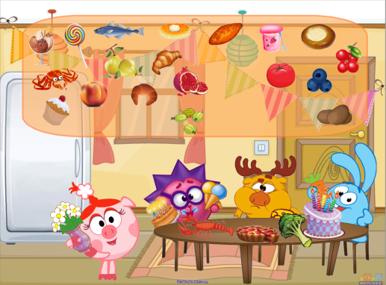
4 страничка
Игра «Лосяш и жёлуди» | 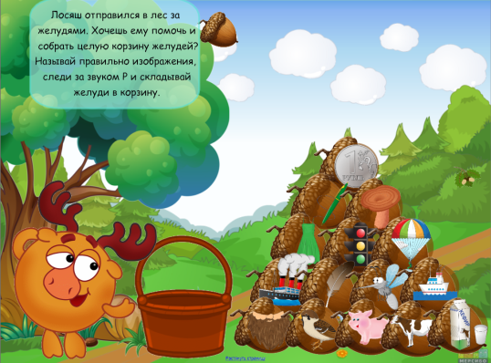
Сюжет игры | Лосяш пришел в лес за желудями.
Цель игры | Автоматизация звука (Р) в словах.
Инструкция педагога | Лосяш отправился в лес за желудями. Хочешь ему помочь и собрать целую корзину желудей? Называй правильно изображения, следи за звуком Р и складывай желуди в корзину.
Предполагаемые действия ребенка | С помощью стилуса или пальцем ребенок из кучки выбирает жёлудь и складывает его в корзину, параллельно называет картинки-наклейки на нем, следит за произношением отрабатываемого звука.
Использованные программные эффекты | На жёлуде в верхнем левом углу – подсказка с инструкцией для педагога, которая движется в горизонтальном направлении.  Для корзины использован эффект притягивания предметов через «Конструктор занятий».
5 страничка
Игра «Каркарыч и обвал» | 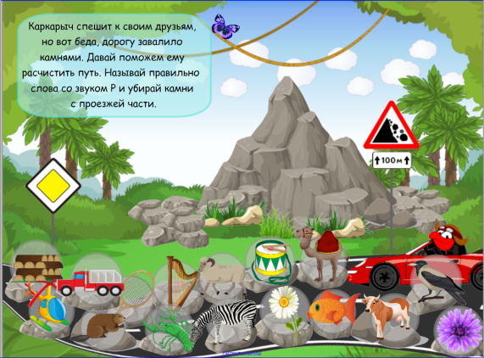
Сюжет игры | Каркарыч спешит к своим друзьям, но случилась беда, и дорогу завалило камнями.
Цель игры | Автоматизация звука (Р) в словах.
Инструкция педагога | Каркарыч спешит к своим друзьям, но вот беда, дорогу завалило камнями. Давай поможем ему расчистить путь. Называй правильно слова со звуком Р и убирай камни с проезжей части.
Предполагаемые действия ребенка | Стилусом или пальцем ребенок касается камней, параллельно называет картинки-наклейки на них, следит за произношением отрабатываемого звука. От прикосновения камни исчезают, освобождая путь автомобилю.
Использованные программные эффекты | На бабочке в верхнем левом углу – подсказка с инструкцией для педагога, которая движется в горизонтальном направлении.  Для камней использован эффект анимации (исчезновение).  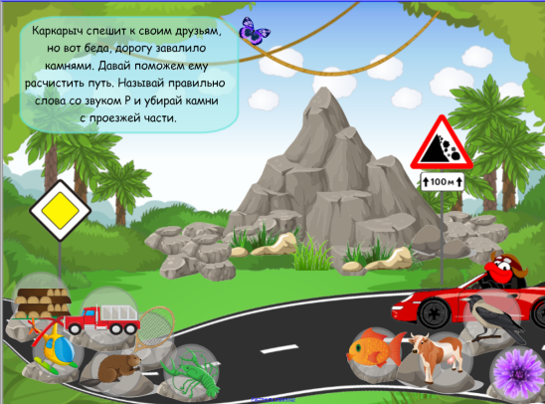
6 страничка
Игра «Ромашки на лужайке» | 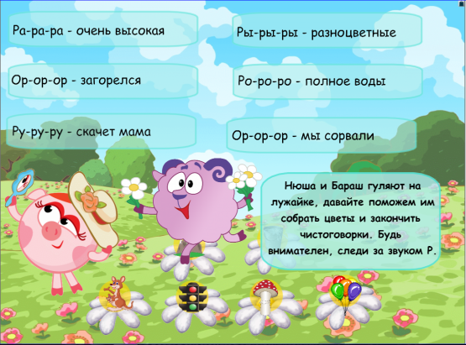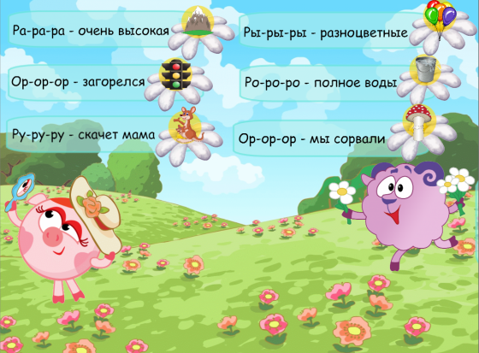
Сюжет игры | Нюша и Бараш на ромашков поляне.
Цель игры | Автоматизация звука (Р) в словах и чистоговорках.
Инструкция педагога | Нюша и Бараш гуляют на лужайке, давай поможем собрать им цветы и закончить чистоговорки. Будь внимателен, следи за звуком Р.
Предполагаемые действия ребенка | Педагог (либо читающий ребенок сам) читает чистоговорку и предлагает ребенку закончить ее в рифму, подобрав ромашку с нужным изображением. Ребенок перетаскивает ромашку пальцем либо стилусом на игровое поле.
Использованные программные эффекты | Бараш движется горизонтально и показывает инструкцию для педагога.  Ромашки свободно перемещаются по игровому полю.
7 страничка
Сюрприз | 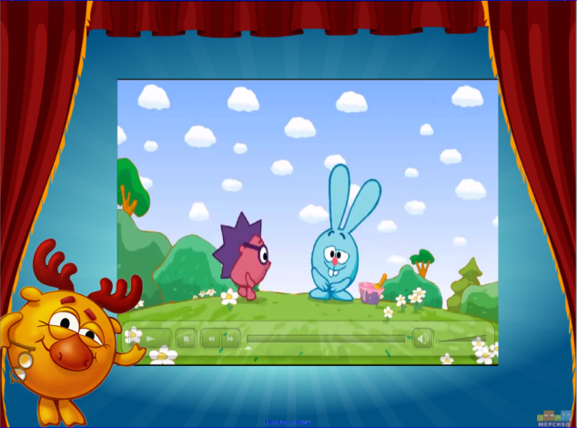
 | В качестве сюрпризного момента ребенок может посмотреть небольшой фрагмент нового мультфильма «Смешарики».

